**Descrição do Problema e da Solução**

Pequena descrição da solução proposta e mapeamento com o problema (1 ou 2 parágrafos).

(É expressamente proibido utilizar fontes externas de código !!)

**Análise Teórica**

Análise teórica da complexidade total e das várias etapas da solução proposta.

Inserir aqui um pseudo código de muito alto nível a indicar a complexidade de cada etapa.

Exemplo:

* Leitura dos dados de entrada: simples leitura do input, com ciclo(s) a depender de linearmente/quadraticamente/… de V/E/V+E/… Logo, Θ(V)
* Processamento da instância para fazer alguma coisa. Logo, O(??)
* Aplicação do algoritmo X para fazer algo. Logo, O(?X?X)
* Transformação dos dados com uma dada finalidade. O(?Y?Y?)
* Apresentação dos dados. O(???)

Complexidade global da solução: O(!??!)

**Avaliação Experimental dos Resultados**

Descrição do tipo experiências feitas e gráfico demonstrativo da avaliação de tempos associados.

Gerar pelo menos 10 instâncias (e indicar quais) de tamanho incremental e cálculo dos tempos para cada instância.

Gerar o gráfico do tempo (eixo do YYs) em função do tamanho da instância de entrada (eixo dos XXs) como exemplificado abaixo. Indicar a informação dos eixos.

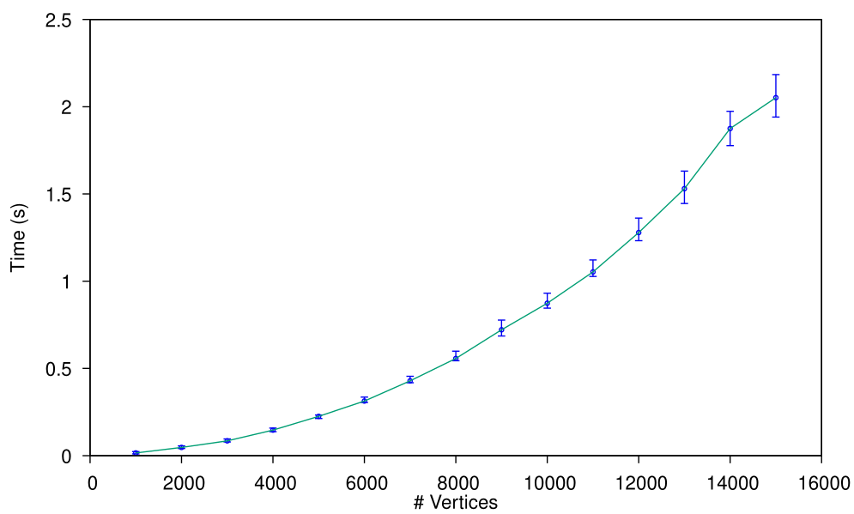

Concluir se o gráfico gerado está concordante com a análise teórica prevista. Exemplo:

Claramente esta linha não é linear, e aqui o eixo dos X está a variar linearmente com o número de vértices. Assim, vamos pôr o eixo dos X a variar com o previsto pela análise teórica (neste caso, O(V+E)).

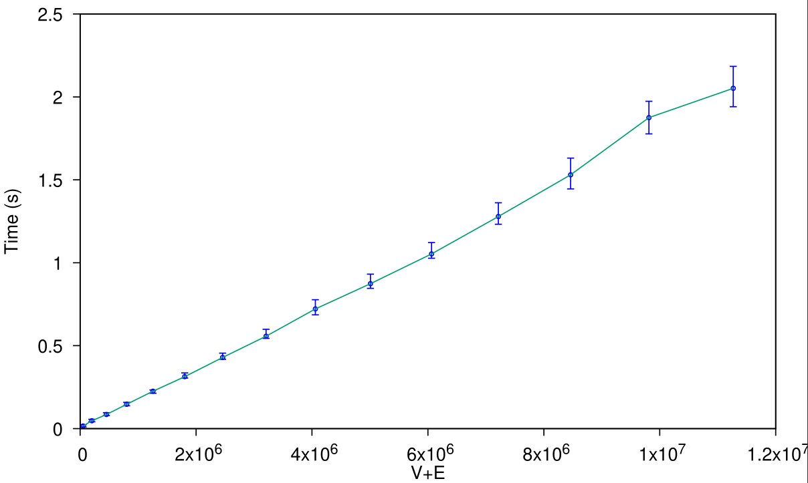

Ao mudarmos o eixo dos X para V+E, vemos que temos uma relação linear com os tempos no eixo dos Y. Assim, podemos concluir que a nossa implementação está de acordo com a análise teórica de O(V+E).